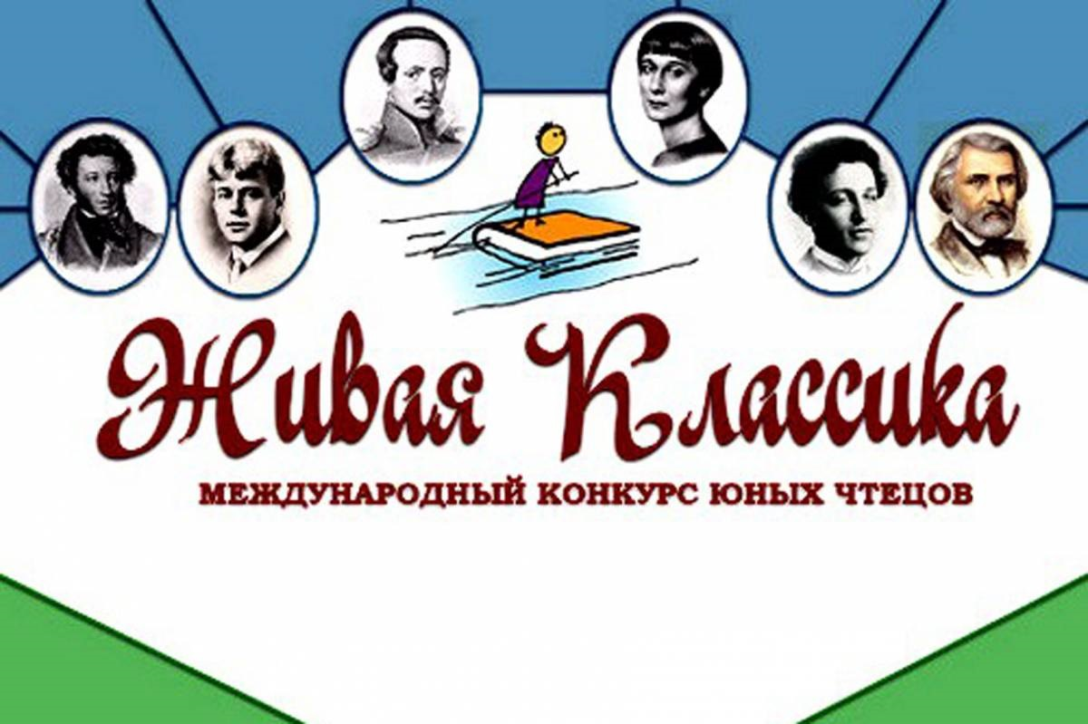

***Всероссийская акция***

***Неделя «Живой классики»***

***в МКОУ «Ленинаульская СОШ»***

[Всероссийский конкурс юных чтецов «Живая классика»](http://konkursoff.ru/zhivaya-klassika-2018-oficialnyj-sajt-vserossijskogo-konkursa.html) – способствует духовному и интеллектуальному росту школьников, социализации и объединению на основе общих культурных и духовных ценностей.   
**С 18 по 24 ноября 2019 года** в МКОУ «Ленинаульская СОШ» прошла Всероссийская неделя «Живой классики», главная цель которой – познакомить будущих участников конкурса с лучшими произведениями русской и зарубежной классической литературы, а также новинками современных авторов.

В рамках **Недели «Живой классики» в школе** провели мероприятия:

**18.11.2019 презентация** Всероссийского конкурса юных чтецов «Живая классика», описание, как принять участие (показ видеоролика и презентации от организаторов конкурса.)

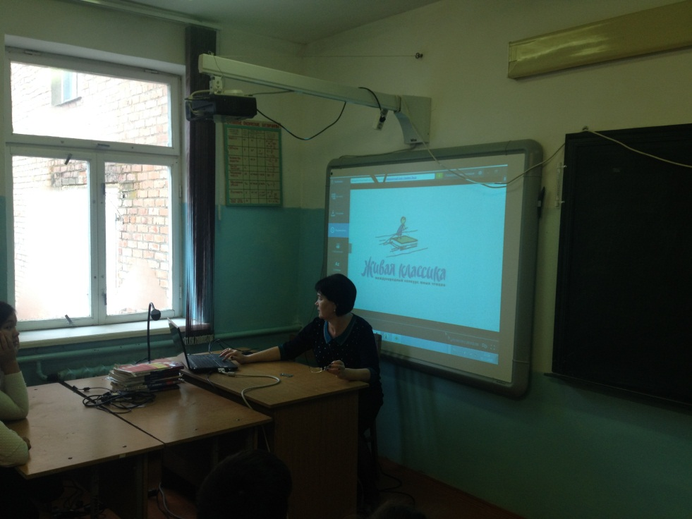

**19.11.2019** в**ыставка книг**  « Живая классика».

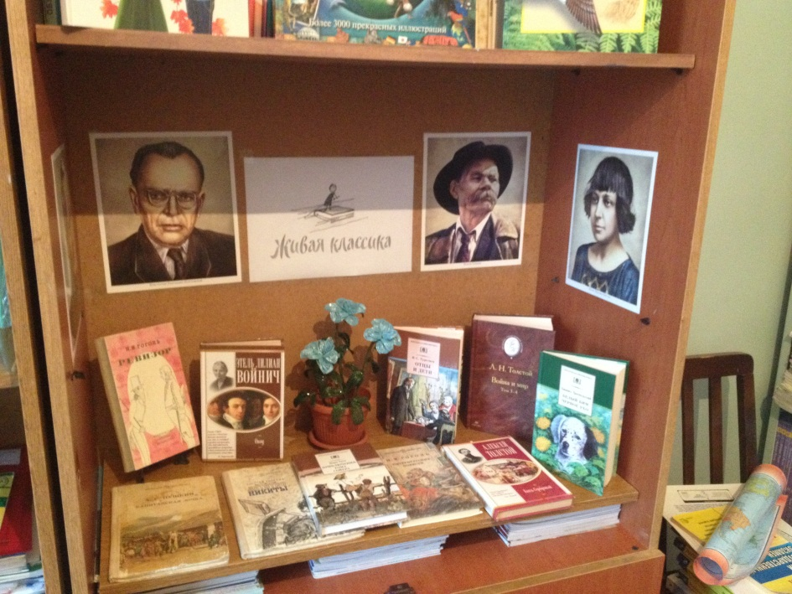

**20.11.2019** **рекомендательные списки** «современные писатели - детям»

**21.11.2019 индивидуальные рекомендательные беседы по выбору произведения и отрывка на школьный этап конкурса**

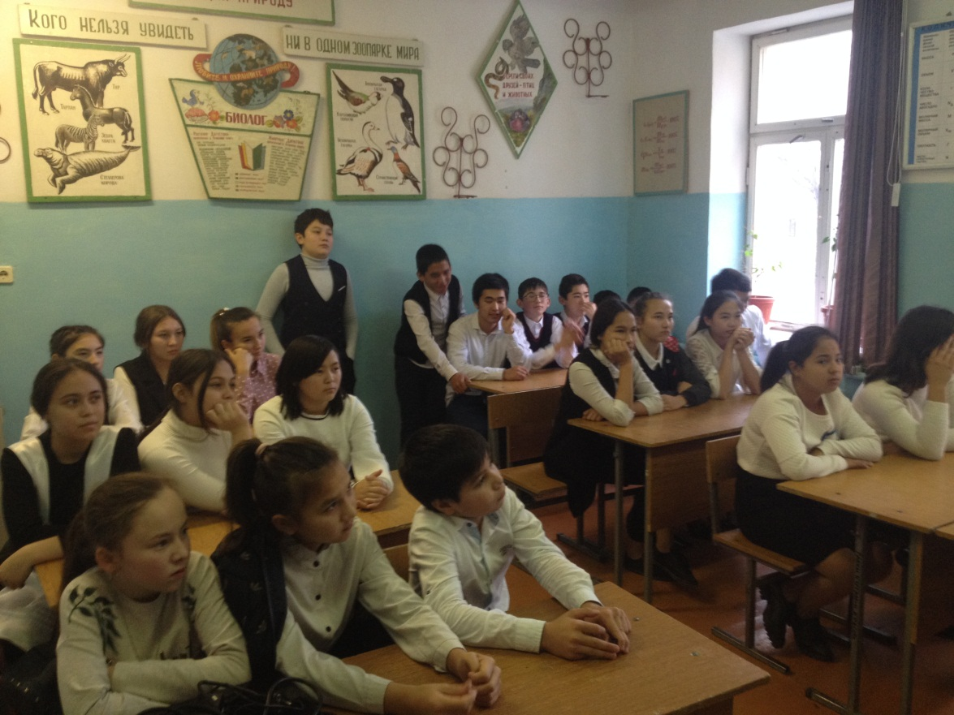

**Ответственный - библиотекарь Асманбетова К.Э.**